Micro-organismen onderzoeken Tijdsduur: 15 minuten

**** **Inleiding:**

Bij onderzoek van de besmette voedingsbodem kun je verschillende micro-organismen aantreffen.

Een schimmel ziet er pluizig uit door de schimmeldraden.

Een kolonie bacteriën is zelfs zonder microscoop goed zichtbaar, als een witte of gekleurde stip.

*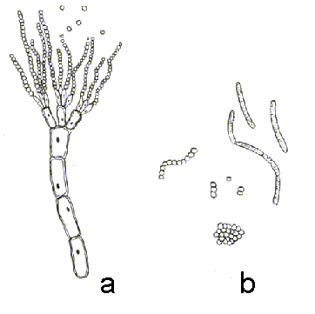 * Micro-organismen, sterk vergroot onder de microscoop  
 (a) schimmel (b) bacterie*

**Werkwijze:**

**Materialen:**

* Potlood
* Kleurpotloden
* Liniaal
* 2 petrischaaltjes met micro-organismen

 **Uitvoering:**

1. Pak jouw 2 petrischaaltjes. (**Let op: laat de schaaltjes dicht i.v.m. besmettings gevaar!!!!)**
2. Kijk door de deksel heen en teken wat je ziet in de cirkels van het werkblad.
3. Als er gekleurde micro-organismen te zien zijn moet je deze ook inkleuren in je tekening.
4. Noteer op de lijntjes onder de cirkel  
   a. Waar de micro-organismen vandaan komen (zie schema praktijkopdracht   
    Micro-organismen kweken).  
   b. Welke micro-organismen je ziet (schimmel of bacterie kolonie).

1a………………………………………. 2a...……………………………...

1b………………………………………. 2b………………………………...